Ciências tarefa 9ºs anos A, B e C semana 30/03 a 03/04

Os estudantes poderão assistir aos vídeos abaixo para ajuda nos estudos:

Zamba - Excursão pelo ouvido: <https://youtu.be/vgvOmLtWrQI>

Classificação das ondas : <https://youtu.be/tPcrnKtbV8Q> (os 4 primeiros minutos são mais esclarecedores)

- Ler o texto páginas 26 e 27 do caderno do aluno e ou também a página 62 do livro didático para resolver o exercício 4 da página 68/69 do livro didático (somente a letra a)

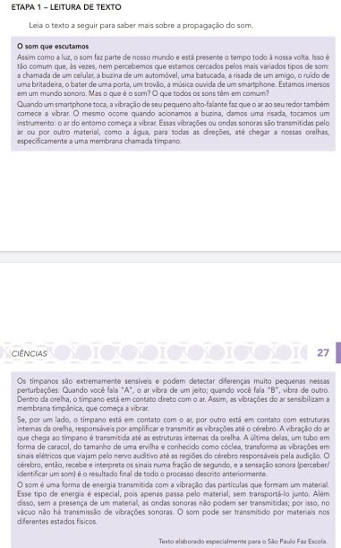

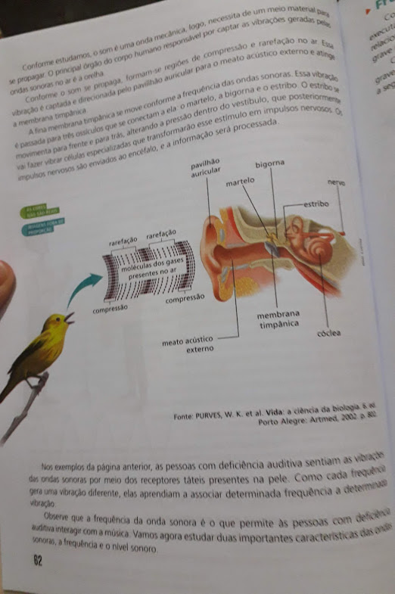

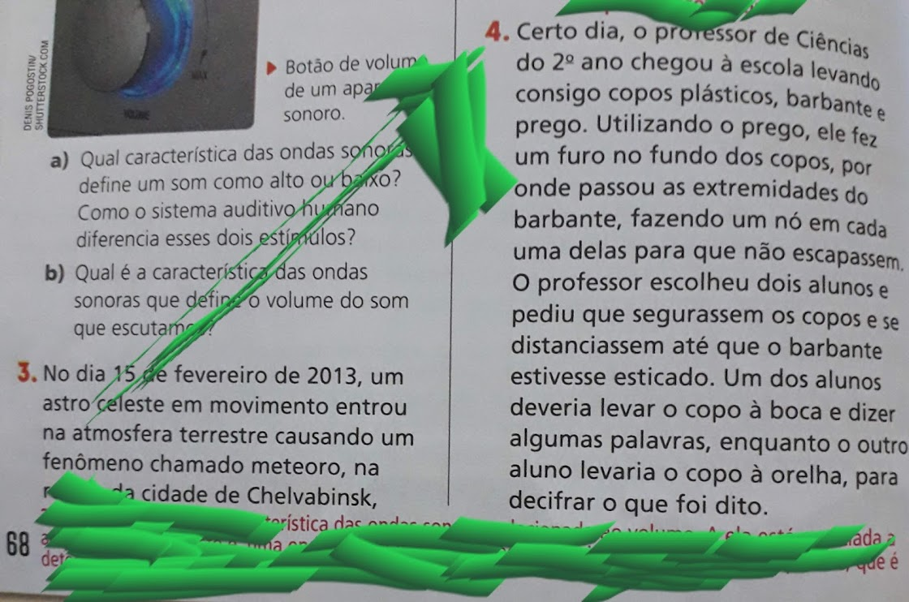

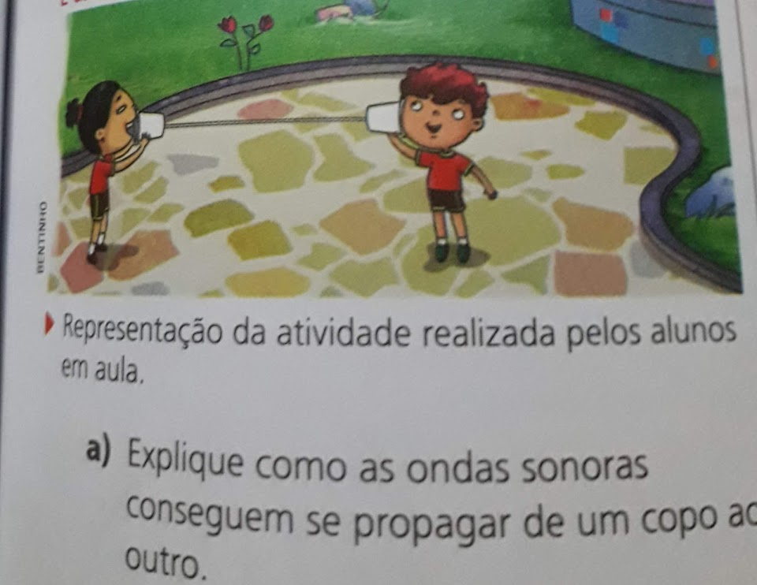

- Ler o texto das páginas 25 e 26 do caderno do aluno e resolver a tabela da página 29 do caderno do aluno :

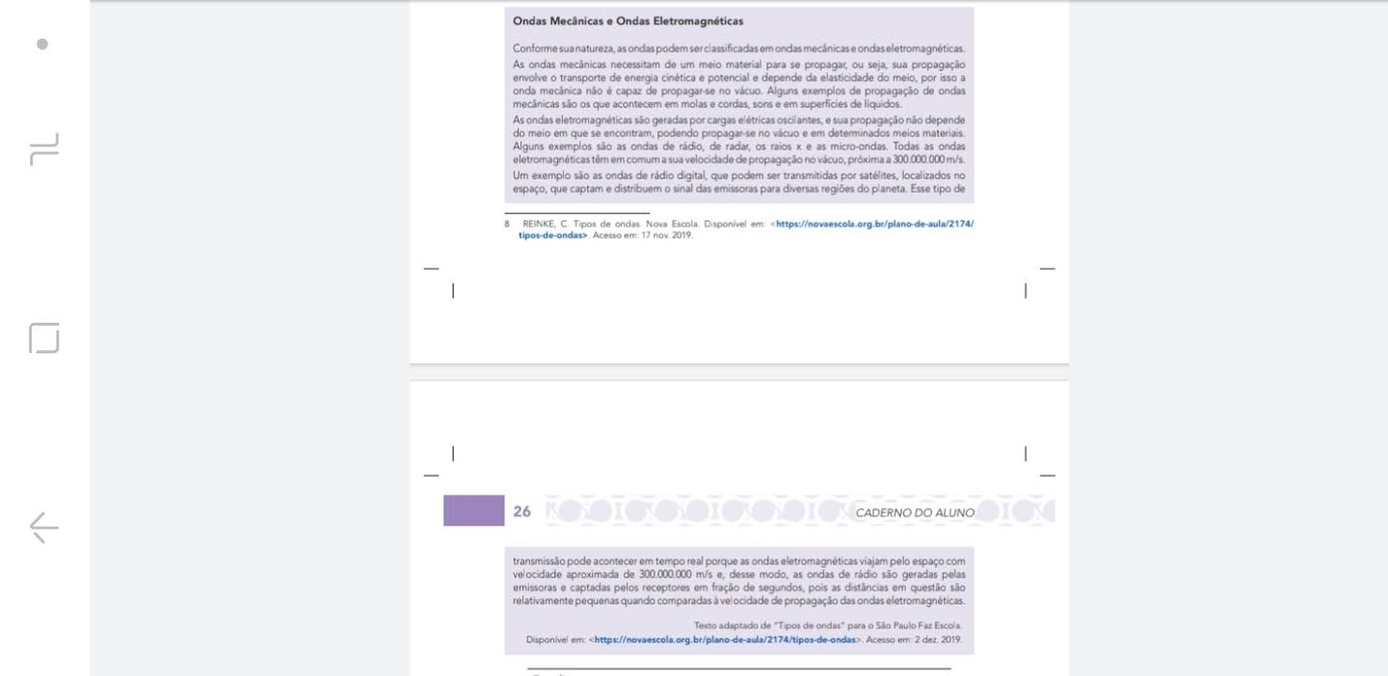

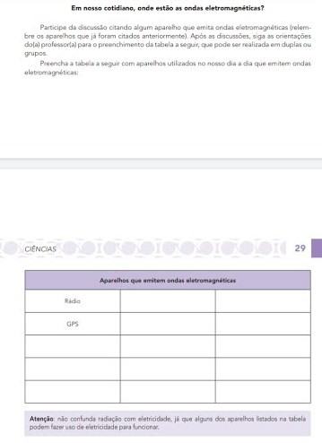

- Ler os textos páginas 30 e 31 do caderno do aluno :

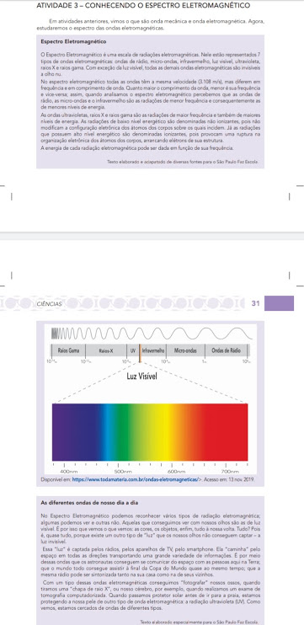

- Ler a página 33 do caderno do aluno e resolver a pesquisa solicitada

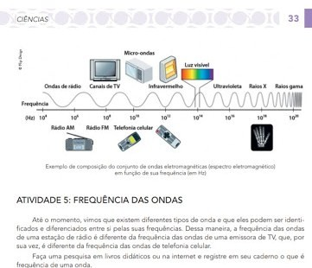

- Ler o texto das páginas 34 e 35 do caderno do aluno e resolver a atividade 2 página 36 do caderno do aluno